石嘴山市一中高二年级第一学期期末地理试卷（无答案）

一、单项选择题(40×1.5分=60分)
1、世界上石油储量最大、出产和输出石油最多的地区是（ ）
A 墨西哥湾 B 波斯湾 C 孟加拉湾 D 北部湾
2、欧洲东部和北亚大部分地区属于：（ ）
A 温带海洋性气候 B 温带大陆性气候 C 极地气候 D 温带季风气候
3、欧洲西部最为典型的气候类型是：（ ）
A 温带海洋性气候 B 温带大陆性气候 C 极地气候 D 地中海气候
- 关于俄罗斯的正确叙述是（ ）
①地形以乌拉尔山为界，西部是平原，东部是高原和山地 ②是世界上亚寒带针叶林分布最广的国家
③气候以温带大陆性气候为主，沙漠面积广大 ④矿产资源丰富，是能源能够自给的少数国家之一
A ①② B①③ C②④ D③④
- 目前俄罗斯的主要农业带位于（ ）
A 西西伯利亚平原 B 东欧平原 C 鄂毕河流域 D 乌拉尔河流域
6、关于德国的叙述正确的是（ ）
A 现代化工业高度发达，是世界上经济实力最强的国家 B 世界上人口分布比较均匀的国家
C 鲁尔区是重要高新技术工业区 D 铁矿资源丰富
7、关于北美气候的叙述，正确的是（ ）
A 中部平原贯通南北，冷暖气流畅通无阻，冬冷夏热温差大 B 北美的降水，由东部沿海向内陆逐渐增多[来源:学科网ZXXK]
C 北美三面濒临海洋，气候湿润，海洋性显著 D西部山脉阻挡大西洋水汽进入大陆，降水稀少
8、世界上最大的岛屿位于（ ） A 亚洲 B 欧洲 C 北美洲 D 大洋洲
9、有关北美气候的叙述，正确的是（ ）
A 地中海气候分布于东北部沿海 B 以温带大陆性气候为主，面积广大
C 中纬度西岸受西风带及寒流影响，形成温带沙漠气候 D 温带季风气候分布于东北部，面积较大
- 关于五大湖区的叙述，正确的是（ ）
A 分布于西部沿海地区 B 地处温带沙漠气候区，为当地居民提供了丰富的水源
C 其成因都与冰川作用有关，是冰蚀湖 D 其中有一个湖泊是淡水湖
11、世界上出口牛肉最多的国家是（ ） A 美国 B 巴西 C 阿根廷 D 墨西哥
12、关于拉丁美洲的叙述错误的是（ ）
A 巴拿马运河的开通，大大缩短了印度洋和大西洋之间的航程
B 秘鲁附近的海洋，是世界著名的渔场之一
C 安第斯山脉北段气候和植被呈明显的垂直变化
D 古巴是西印度群岛中面积最大的岛国
- 夏威夷群岛属于（ ） A 北美洲 B 拉丁美洲 C 大洋洲 D 亚洲
14、下列各大洲中，人口密度最小的是（ ） A 欧洲 B 大洋洲 C北美洲 D 非洲
15、南极洲的气候特征是 （ ）
A酷寒、烈风、降水稀少 B寒冷、烈风、大雪 C酷寒、风速小、降水较少 D严寒、大雪、风速不大
16、地形具有三大地形区纵列分布的大洲是（ ） A 亚洲 B 大洋洲 C 欧洲 D 非洲
17、北美分布范围最广的气候是（ ）
A 温带海洋性气候 B 极地气候 C 温带大陆性气候 D 温带草原气候
18、下列国家，其煤、铁、石油储量都很丰富的是（ ）
A 美国、俄罗斯 B 英国、法国、美国 C 澳大利亚、巴西 D 加拿大、墨西哥
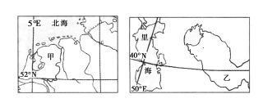
下图是一组世界区域地图，完成19～21题。
19、图中甲、乙两地发展种植业生产的主要制约因素分别是（ ）
A．土壤、水源 B．光热、降水
C．风向、地势 D．地形、河流
20、 乙地由于不合理灌溉引发的主要环境问题（ ）
A．水土流失 B．沙尘暴 [来源:Zxxk.Com]
C．土地盐碱化 D．洪涝灾害
21、甲国有世界上最大的港口，其地理位置的重要性包括（ ）①欧亚大陆桥西端 ②扼北海航线要冲 ③位于莱茵河入海口 ④经济腹地覆盖整个欧洲
A.①② B．③④ C．①②③ D．①②③④
22、泰国大米连续6年稳居世界销量第一，由此赢得“世界米 仓”的桂冠。泰国水稻种植的优越区位条件是（ ）
①平原面积广，土壤肥沃 ②日照充足，昼夜温差大 ③热带季风气候，雨热同期 ④农业机械化水平高实行 ⑤市场需求大，交通运输方便 ⑥农业劳动力充足
A．①③④ B．①③⑥ C．②④⑤ D．②⑤⑥
23、下列大洲中，被太平洋、大西洋、北冰洋包围的是（ ）
A非洲 B大洋洲 C亚洲 D北美洲
24、下列大洲中，地势最低平的是 （ ）
A亚洲 B非洲 C大洋洲 D欧洲
25、世界上最长的山脉是（ ）
A．安第斯山脉 B．阿尔斯山脉 C．喜马拉雅山脉 D．斯堪的纳维亚山脉
26、世界上流量最大、流域面积最广的河流是（ ） （ ）
A．尼罗河 B．刚果河 C．密西西比河 D．亚马孙河
27、.不属于南亚西北部印度（或塔尔）沙漠形成的原因是 （ ）
A.离海较远 B.位于副热带高气压带内 C.西南季风不易吹到 D.古代原始森林遭到破坏
28、印度经常发生水旱灾害，主要原因是（ ）
A.西南季风的影响 B.东北季风的影 C.原始森林的遭到破坏 D.地形的影响

29根据表1分析，德班的气候类型是（ ）
表1 德班气候资料（测站：29º50′S ,31º2′E 海拔5m）
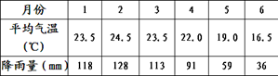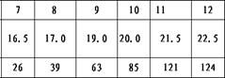
A. 热带雨林气候 B. 热带草原气候 C. 热带季风气候 D. 地中海气候
下图为某假想陆地的一部分，读右下图，回答下30-32题。
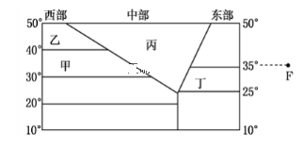
30、 甲地的气候类型是（ ）
A. 热带季风气候 B. 亚热带季风气候
C. 地中海气候 D. 热带草原气候
31、 下列地区，河流有冰期的是（ ）
A. 甲 B. 乙 C. 丙 D. 丁
32 F为一小岛，1月份小岛西侧（ ）
A. 月平均气温大于0℃，降水量较东侧大[来源:学科网]
B. 月平均气温小于0℃，降水量较东侧大
C. 月平均气温大于0℃，降水量较东侧小
D. 月平均气温小于0℃，降水量较东侧小
读沿南回归线地形剖面示意图，回答33-35题。
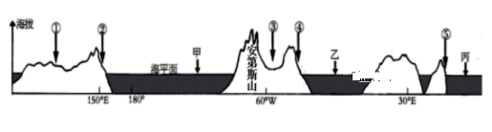
33、与图中⑤地气候成因无关的是（ ） A. 东北信风 B. 东南信风 C. 暖流 D. 地形
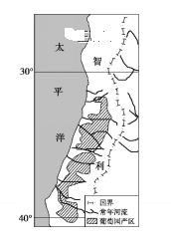
34、有关图示地区说法正确的是（ ）
A. ⑤地位于②地的正东方向
B. 甲、乙、丙三海域依次为印度洋、大西洋、太平洋
C. ④地所在国家的人口主要集中在其北部的平原地区
D. 该剖面线穿过的地区地形以山地、高原为主
35、 图中剖面线没有穿过的板块是（ ）
A. 太平洋板块 B. 印度洋板块 C. 亚欧板块 D. 美洲板块
36、热带雨林的三大片集中分布区位于（ ）
A. 东南亚地区、非洲、南美洲 B. 南亚、南美洲、欧洲
C. 北美洲、非洲、南美洲 D. 南亚、非洲、南美洲
葡萄起源于地中海、黑海和里海沿岸，现在世界多地均有种植，主要分布在北纬 20°～52° 及南纬 30°～45°、海拔 400～600 米的地区。若葡萄园临近大水面，深水反射出大量的蓝紫光和 紫外线，有利于浆果着色和提升品质。右图示意智利葡萄产区分布，读图完成下面小题。[来源:Zxxk.Com]
37、 智利产出的葡萄品质极好，其原因是生长季节（ ）
A. 凉爽多雨，云雾缭绕 B. 阳光明媚，昼夜温差大C. 炎热干燥，水源不足 D. 河网密布，水资源丰富
38、与我国新疆相比，同品种的葡萄在智利色泽更好，这是由于该地（ ） [来源:学科网]
A. 地处山谷 B. 海拔较高 C. 邻近沙漠 D. 靠近大洋
39、 智利的葡萄很少受到外来疫病的侵袭，造成这种情况的自然条件是（ ）
A. 环境具有封闭性 B. 环境具有开放性 C. 河流短小，水源更新快 D. 地势高，紫外线强烈
读某河流干流和流域范围示意图，回答下面小题。

40、 图中河流的甲—乙河段流域范围非常狭窄，其主要原因是 ( )
A. 泥沙淤积使河床过高，支流难以汇入 B. 河流两岸被高山束缚，山高谷深
C. 上游气候寒冷干燥，支流稀少 D. 河流落差大，水流湍急

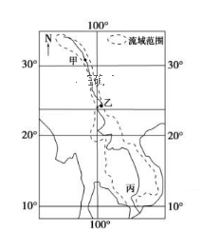

二、综合题（共40分）
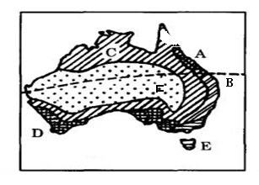

41.（10分）读澳大利亚图，回答下列问题：
（1）填写图中字母所代表气候类型（6分）
A 、B 、C 、D 、E 、 F
（2）试分析澳大利亚生物古老性的原因？（4分）

42.阅读图文资料，完成下列要求。
日本是一个多山的岛国，位于本州岛西侧的白川乡合掌村四面环山，冬季多雪，稻田纵横，水库、水渠众多，有独特的传统民居“合掌造”。“合掌造”一般坐北朝南，它是一种屋顶以稻草和茅草覆盖的木造建筑，屋顶厚且陡峭，呈人字型，如同双手合十。

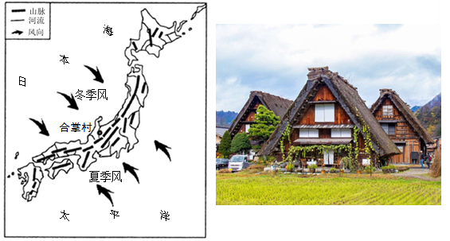
（1）分析白川乡合掌村冬季多雪的原因。（2分）
（2）根据下表，简要说明“合掌造”建筑特点对适应当地地理环境的作用。（6分）
特点 | 作 用
木造建筑（1分）
坐北朝南（2分）
屋顶以厚厚的稻草和茅草覆盖（1分）
屋顶陡峭，呈“人”字形（2分）
- 目前，德国、日本最大的电子工业中心城市分别是 、 。（2分）
43、下图为“南、北两极图”，回答问题 ：（10分）
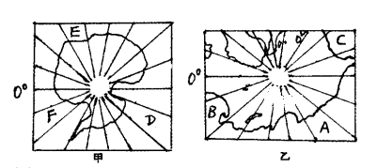

（1）图甲的陆地周围的大洋分别是E 、F 、 D 。（3分）
（2）在图乙地区，周围的大洲：A B C 。（3）
（3）南极地区比北极地区寒冷的原因？（4分）
44、阅读图文材料，完成下列要求。（10分）
加利福尼亚州，简称加州，西濒太平洋，东依美国大陆，是美国人口最多和城 市化水平最高的州。全州区域内地势起伏较大，年平均降水量南北差距悬殊。受自 然和社会经济条件的影响，多年来，加州老年人的居住生活在沿海与内陆之间呈季 节性往返的规律，一般夏季前往加州内陆居住，冬季返回沿海生活。加州是美国森林火灾最严重的州，给加州的社会经济和每年老年人往返于沿海和内陆居住生活带 来严重影响。2017 年夏天，加州遭遇历史上罕见的高温和干旱天气，上千万棵树木 枯死,10 月 8 日加州北部发生了自 1990 年以来最惨烈、最具破坏性、最致命、最昂 贵的森林火灾。下图为 2017 年加利福尼亚州北部主要森林火灾地点分布图。
（1）简述加州区域内年平均降水量的南北差异并说明原因。（3分）
（2）试从气候角度分析加州老年人的居住生活在加州沿海与内陆之间呈季节性往返的理由。（2分）
（3）推测 2017 年加州北部森林火灾最惨烈、最具破坏性、最致命、最昂贵的主要 原因。（2分）
（4）请你为加州政府减轻北部森林火灾损失提出合理的对策。（3分）
